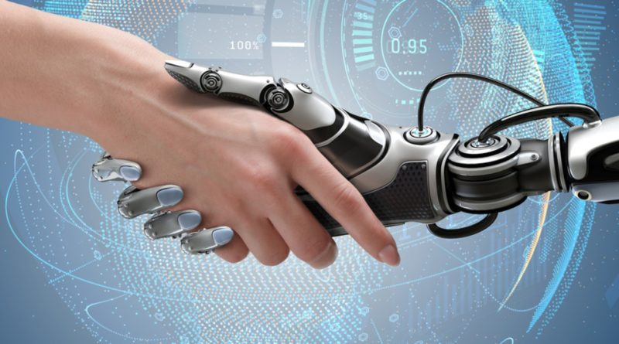

"Algoritmos de Esperanza"
En la Universidad de los Horizontes Abiertos, el aula laboratorio de informática no era solo un espacio de cables y pantallas: era un santuario de inclusión. Allí, la tecnología no solo enseñaba, sino que escuchaba, comprendía y acompañaba.
Cada mañana, el profesor Elías activaba a AURA, una Inteligencia Artificial diseñada para apoyar la educación inclusiva. AURA no era una simple asistente virtual; era una entidad empática, capaz de adaptar contenidos, traducir emociones en datos y convertir barreras en puentes.
En ese laboratorio, estudiantes con diversas capacidades encontraban un entorno donde aprender era posible para todos. Lucía, una joven con discapacidad visual, utilizaba un lector de pantalla potenciado por IA que no solo le narraba el contenido, sino que lo interpretaba, explicando gráficos complejos con metáforas visuales convertidas en sonidos envolventes. Tomás, con dislexia, recibía textos adaptados por AURA, que ajustaba la tipografía, el espaciado y el ritmo de lectura según su nivel de concentración.
El aula estaba equipada con:
- Software de reconocimiento de voz para quienes tenían dificultades motoras al escribir.
- Interfaces cerebro-computadora experimentales que permitían a estudiantes con parálisis comunicarse mediante ondas cerebrales.
- Traductores automáticos de lengua de señas, que convertían gestos en texto en tiempo real.
- Simuladores inmersivos con realidad aumentada, donde cada estudiante podía explorar conceptos abstractos como algoritmos o estructuras de datos en entornos visuales y táctiles.
Pero lo más revolucionario era el Sistema de Aprendizaje Adaptativo, que analizaba el progreso de cada estudiante y modificaba el contenido, el ritmo y el tipo de ejercicios según sus necesidades. AURA aprendía de cada interacción, y cada día era mejor en su misión de enseñar sin excluir.
Un día, Elías propuso un reto: que cada estudiante programara una función que representara su forma de aprender. Lucía creó un código que transformaba texto en poesía sonora. Tomás diseñó un algoritmo que convertía errores en pistas para mejorar. Y AURA, al ver sus creaciones, aprendió algo nuevo: que la inclusión no es solo accesibilidad, sino también creatividad compartida.
Al final del semestre, el laboratorio no solo había enseñado informática. Había enseñado humanidad.

